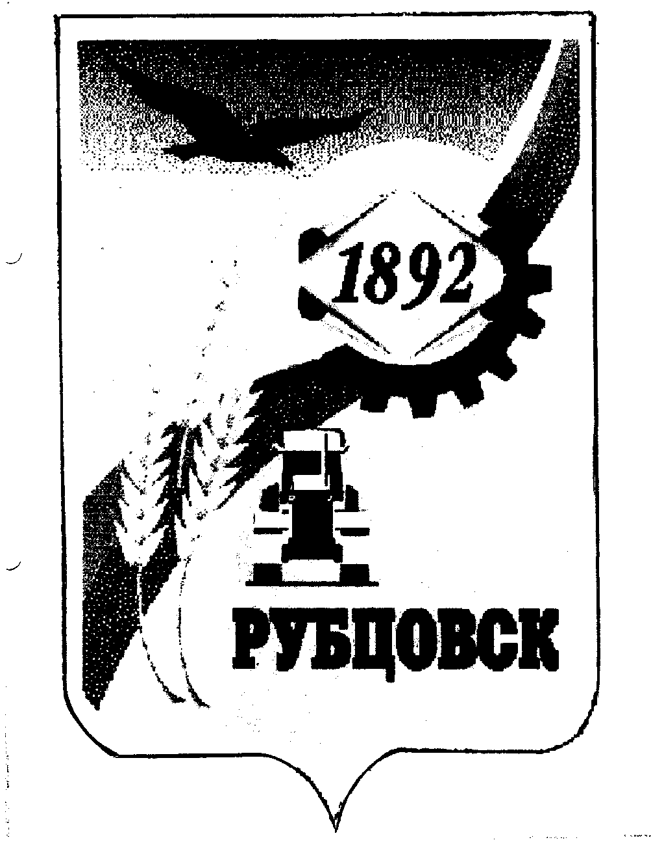

РУБЦОВСКИЙ ГОРОДСКОЙ СОВЕТ ДЕПУТАТОВ
АЛТАЙСКОГО КРАЯ

Р Е Ш Е Н И Е

« 26 » января 2007 года № 484 _
г.Рубцовск

О даче согласия на передачу в безвозмездное пользование городскому благотворительному фонду «Развитие» нежилого помещения, расположенного по адресу: Россия, Алтайский край, город Рубцовск, переулок Гражданский, 33

В соответствии с пунктом 5 части 1 статьи 6 «Положения о порядке управления и распоряжения муниципальной собственностью города Рубцовска», принятого решением Рубцовского городского Совета депутатов Алтайского края от 29 декабря 2005 года № 298, Рубцовский городской Совет депутатов Алтайского края

Р Е Ш И Л :

1.Дать согласие на передачу в безвозмездное пользование городскому благотворительному фонду «Развитие» нежилого помещения общей площадью 18,4 кв.м., расположенного по адресу: Россия, Алтайский край, город Рубцовск, переулок Гражданский, 33 сроком на 5 лет.
2.Контроль за исполнением настоящего решения возложить на комитет Рубцовского городского Совета депутатов Алтайского края по экономической политике, собственности, арендной плате, ЖКХ, природопользованию и земельным отношениям (Пантелеев Н.С.).

Председатель Рубцовского городского
Совета депутатов Алтайского края В.Я. Жеребятьев

